ҚЫСҚА МЕРЗІМДІ ЖОСПАР

Пән: Математика |  | Мектеп : Алматы облысы Талғар ауданы  А.Байтұрсынұлы атындағы №7 мектеп-лицейі
Күні: 16.10.2019 |  | Мұғалімнің аты-жөні: Юсупова Макпал Ришатовна
Сынып: 1 «А» |  | Қатысқандар саны: Қатыспағандар саны:
Сабақтың тақырыбы: |  | Жазық фигуралар
Осы сабақта қол жеткізілетін оқу мақсаттары (оқу бағдарламасына сілтеме) |  | 1.3.1.2 Жазық фигураларды (үшбұрыш, дөңгелек, шаршы, тіктөртбұрыш) және кеңістік фигураларды (куб, шар, цилиндр, конус, пирамида, тікбұрышты параллеппипед) тану және қоршаған ортадағы заттармен сәйкестендіру
Бөлім |  | 3. Геометрия элементтері
Бөлімше |  | 3.1. Геометриялық фигуралар және олардың классификациясы
Ортақ тақырып: |  | Геометриялық фигуралар
Сабақ мақсаттары:  (SMART) |  | Барлық оқушылар: Жазық фигураларды (үшбұрыш, дөңгелек, шаршы, тіктөртбұрыш) таниды және қоршаған ортадағы заттармен сәйкестендіреді
 |  | Көптеген оқушылар: Жазық фигуралардың (үшбұрыш, дөңгелек, шаршы, тіктөртбұрыш) бұрышы, қабырғасы, жағы болатынын түсіндіреді.
 |  | Кейбірі: Жазық фигуралардың (үшбұрыш, дөңгелек, шаршы, тіктөртбұрыш) қабырғаларын өлшейді, қандай айырмашылықтары бар екенін бөліп көрсетеді.
Бағалау критерийлері |  | 1.Жазықтықтағы фигураларды (үшбұрыш, дөңгелек, шаршы, тіктөртбұрыш), кеңістік фигураларды (куб, шар, цилиндр, конус, пирамида) табады, атайды және сәйкестендіреді.  2. Жазық фигураларды қоршаған ортадағы заттармен ұқсастығын анықтайды.  3. Жазық фигуралардың (үшбұрыш, дөңгелек, шаршы, тіктөртбұрыш) бұрышы, қабырғасы, жағы болатынын дәлелдейді.
Тілдік мақсаттар |  | Үшбұрыш, дөңгелек, шаршы, тіктөртбұрыш, жақ
Құндылықтарды дарыту «Рухани жаңғыру» |  | Прагматизм- нақты мақсатқа жетуге, білім алуға, кәсіби тұрғыдан жетілуге, әр нәрсені ұтымды пайдалануға тәрбиелеу.
Пәнаралық байланыстар |  | Сауат ашу,көркем еңбек, музыка
АКТ қолдану дағдылары |  | Интербелсенді тақта
Бастапқы білім |  | Геометриялық фигуралар, кеңістік фигуралар туралы біледі.
Сабақтың барысы
Сабақтың жоспарланған кезеңдері | Сабақтағы жоспарланған іс-әрекеттер |  |  |  | Ресурстар
Сабақтың басы 10 мин | - « Жақсы көңіл күй жан азығы». Сәттілік тілеу. Сәлемдесу.  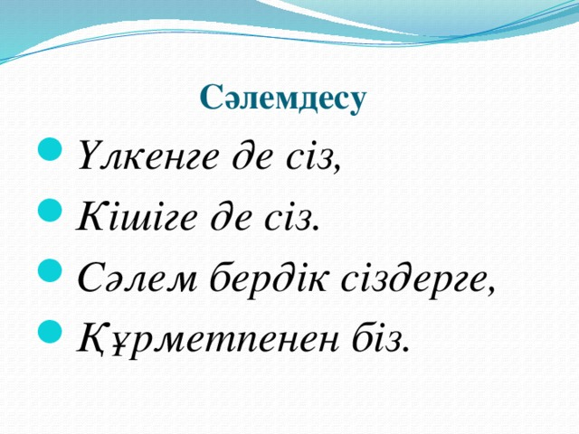  2.Жазық фигуралар арқылы топқа бөлу  1 топ – Үшбұрыш  2 топ – дөңгелек  3 топ – шаршы  4 топ- тіктөртбұрыш  - Бастапқы білім:  - куб, шар, цилиндр, конус, пирамида туралы білімдерін қорытындылау  - куб, шар, цилиндр, пирамида арқылы жаңа сабақ мақсатын ашады, анықтайды.  - Балаларға қолдарындағы фигураларды (үшбұрыш, шаршы, тіктөртбұрыш, шеңбер) атап берулері сұралады.  - Бұларды ортақ қалай атауға болады? (геометриялық фигуралар, жазық фигуралар).  Сабақтың мақсаты таныстырылады |  |  |  |   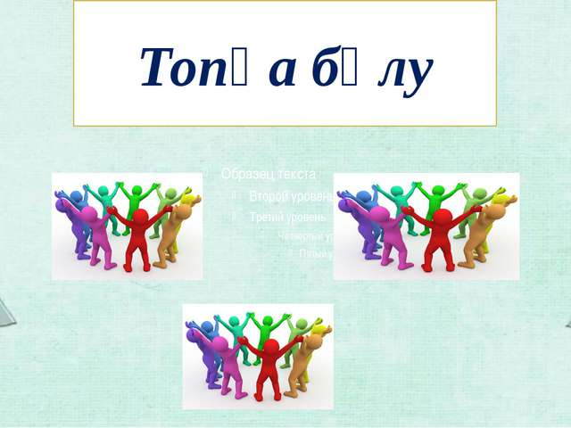
Сабақтың ортасы  25мин | Критерий :  - Жазықтықтағы фигураларды (үшбұрыш, дөңгелек, шаршы, тіктөртбұрыш) табады, атайды және сәйкестендіреді.  (ТЖ) «Кім жылдам» әдісі.  Сызғыштың тапсырмасы  «Қане, тапшы бұл кім? Оның үйі қайда?» 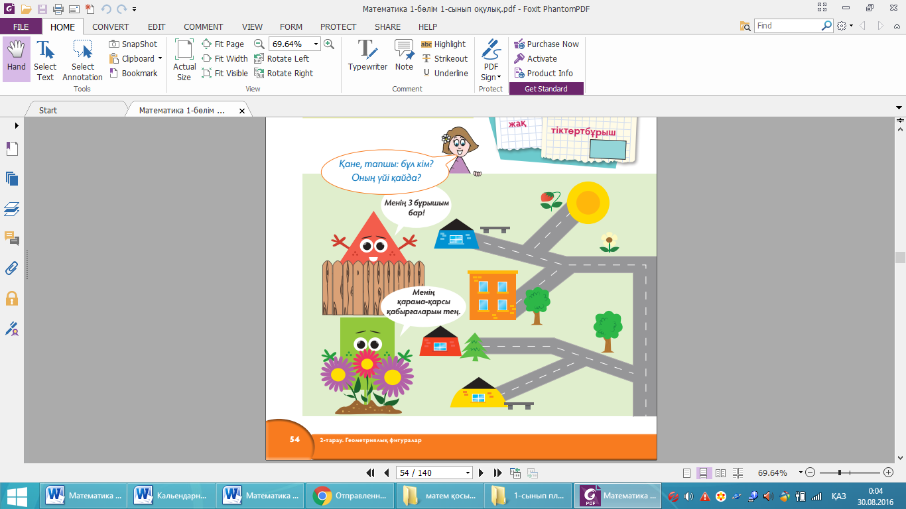  1 топ – Үшбұрыштың үйін табады  2 топ – дөңгелектің үйін табады  3 топ – шаршының үйін табады  4 топ- тіктөртбұрыштың үйін табады  Дескриптор: Суретке қарай отырып фигураларды атап, ерекшелігін айтып, үйін табады  ҚБ: «Күлегештер арқылы бағалау»  Критерий :  - Жазық фигураларды қоршаған ортадағы заттармен ұқсастығын анықтайды.  Өшіргіштін тапсырмасы . (ҰЖ)  «Орындап көр» айдарымен жұмыс.  Дескриптор: Әр оқушы айналадағы қоршаған ортадан дөңгелекке ,үшбұрышқа, шаршыға ұқсас заттарды табады, айырмашылықтарын дәлелдейді, салып көрсетеді  ҚБ. «Ынталандыратын қанатты сөздер» арқылы бағалайды. Жарайсың! Тамаша! Керемет!  Мен өзім бұлай істей алмас едім, жарайсыңдар!  Сергіту сәті «Бала, бала, балақан»  Дәптермен жұмыс: 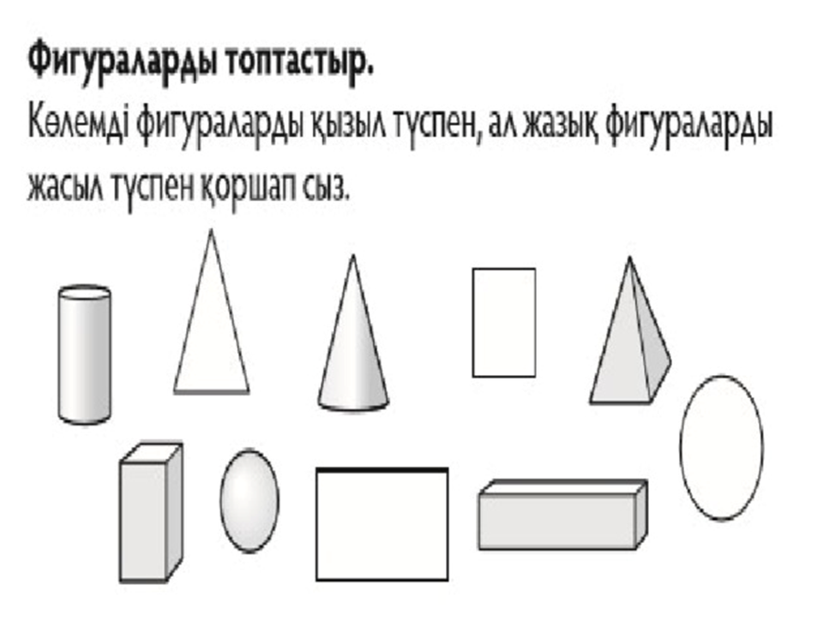 |  |  |  | 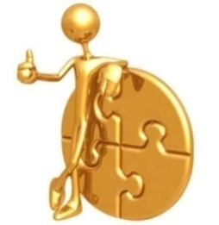  Оқулық  Оқулықтағы суреттер  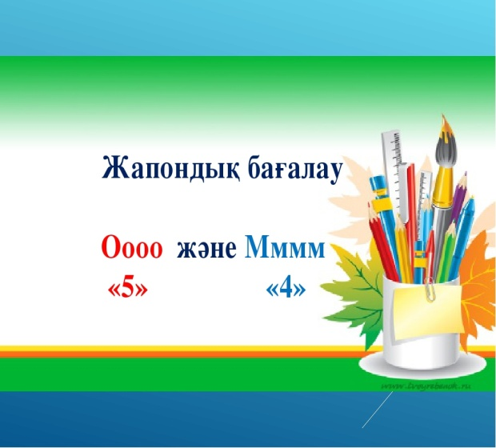  Сыныптағы заттар    Сергіту сәті  https://www.youtube.com/watch?time_continue=6&v=C336t_dqsg  
Сабақтың соңы  5 мин | Сабақты қорытындылау.  Сәйкестендіру әдісі.  Кері байланыс. Себеттерге геометриялық фигураларды орналастыру.  «шеңбер » - сабақтағы барлық тапсырмалар түсінікті болды ;  « шаршы » – кейбір тапсырмаларды орындауда қиналдым.  «үшбұрыш» - сабақты түсіне алмадым.  -Балалар, бүгінгі сабаққа қойылған мақсатымызға жеттік пе?  -Бүгінгі сабақ барысында орындаған тапсырмаларымыз өмірде қажет пе?
Саралау-оқушыларға қалай көбірек қолдау көрсетуді жоспарлаймыз? Қабілетті жоғары оқушыларға қандай міндет қоюды жоспарлап отырсыз? |  |  | Бағалау-оқушылардың материалды меңгеру деңгейін қалай тексеруді жоспарлайсыз? | Денсаулық және қауіпсіздік техникасының сақталуы
Тапсырмаларды орындау барысында оқытудың белсенді әдістерін қолдана отырып тапсырмаларды оқушы қажеттілігіне қарай саралап беруге тырыстым. Оқушылардың сабаққа деген қызығушылықтарын арттыру мақсатында «Кім жылдам ?» , «Орындап көр » әдіс-тәсілдерін қолдандым. |  |  | Сабақтың әрбір тапсырманы орындағаннан кейін оқушылардың жауаптарын бағалап, оқушылардың қажеттіліктеріне қарай түзетулер енгіземін «Жапондық бағалау» ООО!,МММ!топтық бағалау  «Ынталандыратын қанатты сөздер» арқылы бағалайды. Жарайсың! Тамаша! Керемет!  Мен өзім бұлай істей алмас едім, жарайсыңдар!  «Күлегештер арқылы бағалау» | Сабақ барысында әртүрлі қимылдарды жасағанда сақтықпен қимылдау. Үзіліс кезінде қауіпсіздік ережелерін сақтау.

